**На господдержку АПК Курской области направлено около 5 млрд рублей**

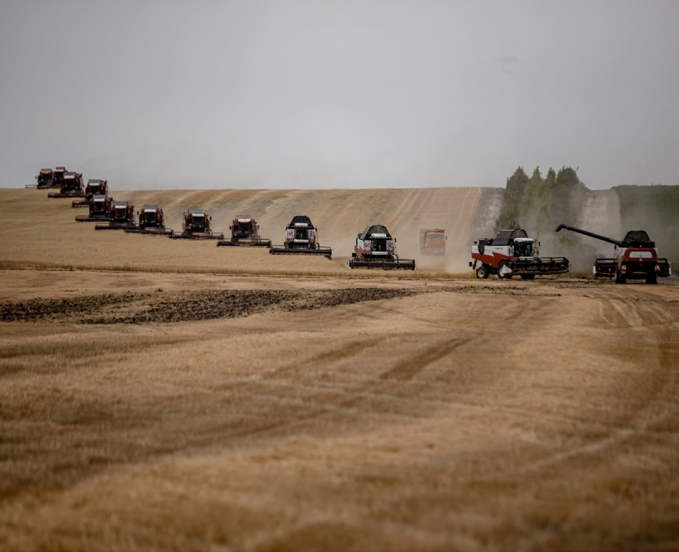

В текущем году из федерального бюджета выделено порядка 5 млрд рублей на господдержку АПК Курской области, что на 1,5 млрд больше в сравнении с 2020 годом.

Так, на поддержку сельскохозяйственного производства было предусмотрено (в том числе в рамках заключенных с Минсельхозом России соглашений) более 3,3 млрд рублей, это субсидии на развитие различных направлений АПК

«Эти средства пойдут на поддержку агрокомпаний, самостоятельных хозяйств, кооперативов, начинающих и семейных фермеров, которые на общих основаниях могут претендовать на данные меры поддержки; а по отдельным направлениям возможность получения субсидий предусмотрена только хозяйствующим субъектам, отвечающим критериям малого предпринимательства», - отметил председатель комитета АПК Курской области Иван Музалев.

К примеру, производителям зерна возместили часть затрат. Благодаря допсоглашению с Минсельхозом России удалось привлечь более 420 млн рублей.

На поддержку сельскохозяйственного производства по отдельным отраслям растениеводства и животноводства выделено более 456 млн рублей.

Общая сумма субсидий, направленных на стимулирование развития приоритетных подотраслей АПК и развития малых форм хозяйствования, составила 397 млн рублей.

Более 112 млн рублей выделено на компенсацию части затрат на приобретение кормов для молочного крупного рогатого скота.

Дополнительную поддержку - более 1,7 млрд рублей, получили аграрии на возмещение части затрат на строительство и модернизацию объектов АПК. Инвестпроекты поддержали в Минсельхозе России.

В рамках регионального проекта «Развитие экспорта АПК» предусмотрено оказание господдержки на строительство гидромелиоративных сооружений. Субсидия составит более 35 млн рублей.

Таким образом, в декабре будет дополнительно заключено 3 соглашения с Минсельхозом России о выделении Курской области 1,8 млрд рублей на поддержку сельхозпроизводства.